السيرة الذاتية
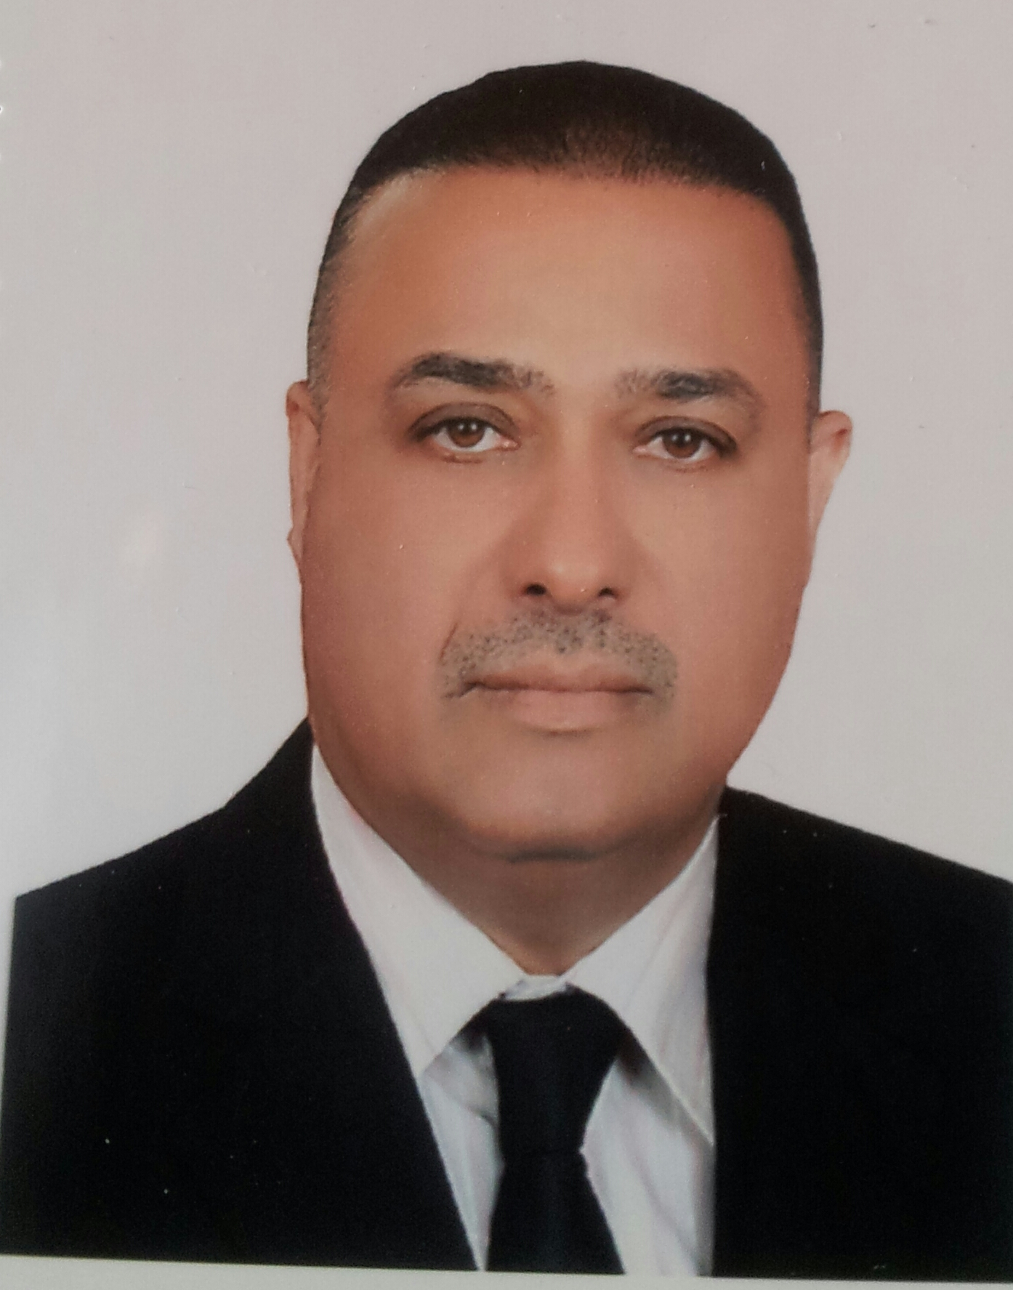

الصورة

الاســــــــــــم الثلاثي و اللقب : محمد عبد جري
الكليـــــــــــــــة : الطب البيطري
تاريخ الميـــلاد : 27\3\1969
الحالة الزوجية : متزوج

التـخـصــــــص : القانون العام

اللقب العلمي : استاذ مساعد

الوظيفــــــــــة : استاذ جامعي
عنوان العمل : جامعة القادسية
البريد الالكتروني الرسمي : Mohamd.jree@qu.edu.iq

الوظائف التي شغلها
ت | الوظيفة | تاريخ اشغالها | الملاحظات
1 | امين عام المكتبة المركزية | 1998
2 | سكرتير رئيس الجامعة | 2001
3 | ر. شعبة التسجيل كلية القانون | 2008
4 | م. الوحدة القانونية كلية الطب البيطري | 2015

المؤهلات العلمية

المؤهل العلمي | الجامعة | الكليـــة | التاريخ
بكالوريوس | البصرة \ القادسية | الآداب \ القانون | 1990\ 2007
الماجستير | بغداد | القانون | 2013
الدكتوراه

أخرى

الالقاب العلمية
ت | اللقب العلمي | تاريخ الحصول على اللقب
1 | مدرس مساعد | 2013
2 | مدرس | 2016
3 | استاذ مساعد | 2019
4 | استاذ

البحوث العلمية
ت | أسم البحث | سنة النشر
1 | التنظيم الدستوري والقانوني لحق السؤال البرلماني | 2015
2 | مسؤولية عضو البرلمان (دراسة مقارنة) | 2016
3 | دور السلطة التنفيذية في العملية التشريعية في النظام البرلماني دراسة مقارنة | 2019
4 | إشكاليات حق رئيس الدولة في اصدار القوانين في بعض الدساتير المعاصرة | 2019
5 | الجرائم الانتخابية وعقوباتها في التشريعات العراقية | 2019
6 | دور المؤسسة التشريعية في مكافحة الارهاب "دراسة مقارنة" | 2019
 | قراءة لحق الانتخاب في ضوء مبادئ النظام النيابي العراقي دراسة في ظل احكام دستور 2005  )) ))د ا رسة في ظل احكام دستور 5002 | 2015

الكتب المؤلفة أو المترجمة و الكتب المنهجية
ت | أسم الكتاب | سنة النشر
1 | واجبات عضو البرلمان وحقوقه : دراسة مقارنة | 2014
2

عدد الرسائل والاطاريح التي أشرف عليها:
ت | الاشراف | العدد
1 | دبلوم عالي
2 | ماجستير
3 | دكتوراه

المؤتمرات والندوات العلمية و ورش العمل التي شارك فيها
ت | العنوان | السنــة | مكان الانعقاد | نوع المشاركة ( حضور – مشاركة )  ( بحث / بوستر حضور)
1 | مؤتمر قانوني /جامعة اهل ابيت | 2018 | كلية القانون- جامعة اهل البيت | مشاركة بحث
2 | مؤتمر قانوني /كلية المستقبل الجامعة | 2019 | قسم القانون | مشاركة بحث
3 | حلقة دراسية-الفساد الاداري والية مكافحته | 2018 | كلية الطب البيطري | محاضر
4 | ندوة حول مكافحة الارهاب | 2017 | كلية الطب البيطري | محاضر
5 | ندوة سلوك الطالب الجامعي القويم | 2017 | كلية الطب البيطري | محاضر
6 | الية ترفيع الموظف في قانون الخدمة المدنية | 2019 | كلية الطب البيطري | محاضر

اللجان الدائمية و اللجان المؤقتة
ت | اللجنة | نوعها دائمية - مؤقتة | التاريخ
1 | لجنة تحقيقية | مؤقتة | 16-5-2016
2 | لجنة تحقيقية | مؤقتة | 11-7-2016
3 | لجنة تحقيقية | مؤقتة | 16-1-2017
4 | لجنة الاسكان الفرعية | دائميه | 29-1-2017
5 | لجنة مكافحة التدخين | دائميه | 23-4-2015
6 | لجنة انضباط الطلبة | دائميه | 4-11-2018

الأنشطة العلمية الاخرى
نوع النشاط
تقويم ابحاث علمية
المبادرات العلمية
تقويم علمي للرسائل والاطاريح
براءات الاختراع
التعاقد مع مؤسسات الدولة

المقررات الدراسية التى قمت بتدريسها
ت | ( بكالوريوس-ماجستير- دكتوراه ) | ماجستير | بكالوريوس
1 | حقوق الانسان |  | المرحلة الاولى
2 | الديمقراطية |  | المرحلة الثانية
3 | حاسبات عملي |  | المرحلة الثانية
4
5
6

المبادرات و الاعمال التطوعية
ت | المبادرة او العمل التطوعي | السنة
1 | (صيانة جهاز استنساخ الوحدة القانونية) | 2019
2 | (التبرع بفسائل نخيل للكلية) | 2019
3 | (اهداء الاعمال واللوحات في معرض حقوق الانسان للكلية) | 2019
4 | (تنظيف مختبر الانسجة والتشريح والمجاهر والاجهزة ) | 2019
5 | (عمل مجسمات على شكل حيوانات في مدخل الكلية) | 2019

كتب الشكر ، الجوائز و شهادات التقدير.
ت | كتاب الشكر أو الجائزة أو شهادة التقدير | الجهة المانحة | السنة
1 | كتاب شكر وتقدير | وزير التعليم العالي والبحث العلمي | 2009
2 | كتاب شكر وتقدير | رئيس الجامعة | 2009
3 | كتاب شكر وتقدير | رئيس الجامعة | 2014
4 | كتاب شكر وتقدير | رئيس الجامعة | 2018
5 | كتاب شكر وتقدير | عميد كلية القانون | 2008
6 | كتاب شكر وتقدير | عميد كلية الزارعة | 2017
7 | كتاب شكر وتقدير | عميد كلية الطب البيطري | 2018

اللغــات التي يجيدها :
ت | اللغة | المستوى (مبتدىء-متوسط-محترف)
1 | عربي | محترف
2 | انكليزي | متوسط
3 | اخرى

